Předkládá: Mgr. Jiří Pospíšil,
1. náměstek primátora

Zpracovaly: Mgr. Alexandra Klímková,
vedoucí Odboru správy a údržby
majetku města

Ing. Milena Vrbová,
odborný referent oddělení nakládání s majetkem města Odboru SÚMM

Zasedání Zastupitelstva města Prostějova
konané dne 15. 06. 2021

Schválení prodeje části pozemku p.č. 750/1 v k.ú. Vrahovice

Návrh usnesení:

Zastupitelstvo města Prostějova
s c h v a l u j e
prodej části pozemku p.č. 750/1 – zahrada v k.ú. Vrahovice o výměře cca 23 m² (přesná výměra bude známa po vyhotovení geometrického plánu) společnosti EG.D, a.s., se sídlem Brno, Černá Pole, Lidická 1873/36, PSČ: 602 00, IČ: 280 85 400, za následujících podmínek:
- za kupní cenu ve výši dle znaleckého posudku (cena obvyklá) 600 Kč/m² navýšenou o DPH podle platné sazby ke dni uskutečnění zdanitelného plnění, tj. celkem cca 13.800 Kč bez DPH, splatnou před podpisem kupní smlouvy,
- náklady spojené s vypracováním geometrického plánu, znaleckého posudku a správní poplatek spojený s podáním návrhu na povolení vkladu vlastnického práva do katastru nemovitostí uhradí kupující.

P o d p i s y
Předkladatel | Mgr. Jiří Pospíšil, 1. náměstek primátora | 28.05.2021 | Mgr. Pospíšil, v.r.
Za správnost | Mgr. Alexandra Klímková, vedoucí Odboru správy a údržby majetku města | 28.05.2021 | Mgr. Klímková, v.r.
Zpracovatel | Ing. Milena Vrbová, odborný referent oddělení nakládání s majetkem města Odboru SÚMM | 28.05.2021 | Ing. Vrbová, v.r.

Důvodová zpráva:

Dne 10.02.2021 se na Odbor správy a údržby majetku města Magistrátu města Prostějova obrátila společnost EG.D, a.s., se sídlem Brno, Černá Pole, Lidická 1873/36, PSČ: 602 00, IČ: 280 85 400, se žádostí o prodej části pozemku Statutárního města Prostějova p.č. 750/1 v k.ú. Vrahovice o výměře cca 23 m². Jedná se o pozemek v blízkosti provozovny společnosti Uzeniny Zajíček s.r.o. na ul. Vrahovická v Prostějově. Záměrem společnosti EG.D, a.s., je na části předmětného pozemku vybudovat novou kioskovou trafostanici (TS 9. U MOSTU) v rámci stavby „Vrahovice, sm. VN, DTS, NN Zajíček“. Předmětná část pozemku je aktuálně pronajata společnosti Uzeniny Zajíček s.r.o. na základě Smlouvy o nájmu č. 2017/50/397 ze dne 16.10.2017 za účelem zřízení a užívání příjezdové komunikace a manipulační plochy. Dle zákona č. 458/2000 Sb., o podmínkách podnikání a o výkonu státní správy v energetických odvětvích a o změně některých zákonů (energetický zákon), ve znění pozdějších předpisů, může provozovatel distribuční soustavy (společnost EG.D, a.s.) získat oprávnění ke zřízení a provozování zařízení distribuční soustavy (v daném případě stavby kioskové trafostanice) na cizích nemovitostech rovněž na základě rozhodnutí vyvlastňovacího úřadu. Záležitost je řešena pod sp. zn. OSUMM 79/2021.

Stanoviska odborů MMPv (subjektů):

1. Odbor územního plánování a památkové péče sděluje, že pozemek p.č. 750/1 v k.ú. Vrahovice je součástí stabilizované plochy č. 0942 veřejných prostranství (PV). V uvedené ploše je přípustné umisťovat stavby, pozemky a zařízení související technické infrastruktury. Pozemek p.č. 750/1 v k.ú. Vrahovice leží v záplavovém území Q100. Na akci „Vrahovice, sm. VN, DTS, NN, Zajíček“ bylo vydáno závazné stanovisko Úřadu územního plánování č.j. PVMU 139471/2020 62 ze dne 24.11.2020. Odbor územního plánování a památkové péče nemá k prodeji uvedené části pozemku pod budoucí trafostanicí žádné připomínky.

2. Odbor rozvoje a investic posoudil uvedenou žádost a sděluje, že nemá námitky k prodeji části předmětného pozemku.

3. Odbor životního prostředí nemá připomínek k prodeji části pozemku.

4. Odbor dopravy jako příslušný silniční správní úřad pro místní komunikace, veřejně přístupné účelové komunikace a silnice II. a III. tříd dle § 40 odst. 4 a 5 zákona č. 13/1997 Sb., o pozemních komunikacích, ve znění pozdějších předpisů, k prodeji části výše uvedeného pozemku nemá námitky.

5. Osadní výbor Vrahovice, Čechůvky doporučuje prodej.

Rada města Prostějova dne 08.04.2021 usnesením č. 1292 vyhlásila záměr prodeje části pozemku p.č. 750/1 – zahrada v k.ú. Vrahovice o výměře cca 23 m² (přesná výměra bude známa po vyhotovení geometrického plánu) za následujících podmínek:
- za kupní cenu ve výši minimálně dle znaleckého posudku (cena obvyklá) splatnou před podpisem kupní smlouvy,
- náklady spojené s vypracováním geometrického plánu, znaleckého posudku a správní poplatek spojený s podáním návrhu na povolení vkladu vlastnického práva do katastru nemovitostí uhradí kupující.

Záměr prodeje předmětného pozemku byl v souladu s příslušnými ustanoveními zákona č. 128/2000 Sb., o obcích (obecní zřízení), ve znění pozdějších předpisů, zveřejněn vyvěšením na úřední desce Magistrátu města Prostějova a způsobem umožňujícím dálkový přístup. K vyhlášenému záměru se v zákonem stanovené lhůtě nikdo jiný nepřihlásil.

Dle znaleckého posudku byla obvyklá cena předmětného pozemku znalcem stanovena ve výši 600 Kč/m².

6. Stanovisko předkladatele:
Odbor správy a údržby majetku města nemá námitek ke schválení prodeje části pozemku p.č. 750/1 v k.ú. Vrahovice o výměře cca 23 m² za podmínek dle návrhu usnesení pro potřeby výstavby nové kioskové trafostanice společnosti EG.D, a.s.
Odbor SÚMM upozorňuje na skutečnost, že předmětný pozemek je zatížen nájemním právem společnosti Uzeniny Zajíček s.r.o. dle Smlouvy o nájmu č. 2017/50/397 ze dne 16.10.2017. Toto nájemní právo buď přejde v případě prodeje na nového nabyvatele, nebo ho bude třeba v součinnosti nájemce před prodejem vypořádat. Vzhledem k tomu, že nová kiosková trafostanice je realizována z požadavku společnosti Uzeniny Zajíček s.r.o., lze očekávat vstřícný postoj této společnosti.
Odbor SÚMM dále upozorňuje na skutečnost, že na části předmětného pozemku je umístěno vedení sdělovacího dálkového kabelu včetně jeho ochranného pásma.

Společnost EG.D, a.s., není dlužníkem Statutárního města Prostějova.

Materiál byl předložen k projednání na schůzi Finančního výboru dne 08.06.2021.

Důvodová zpráva obsahuje stanoviska dotčených odborů MMPv (subjektů)
Odbor MMPv (subjekt) |  | Stanovisko ze dne | Resumé
1. | OÚPPP | 05.03.2021 | nemá připomínky
2. | ORI | 09.03.2021 | nemá námitky
3. | OŽP | 16.03.2021 | nemá připomínek
4. | OD | 11.03.2021 | nemá námitky
5. | Osadní výbor Vrahovice, Čechůvky | 16.04.2021 | doporučuje
6. | OSÚMM | 28.05.2021 | nemá námitek

Přílohy:
situační snímek – příloha č. 1
přehledová situace – příloha č. 2
situační výkres dle projektové dokumentace – příloha č. 3

Příloha č. 1 - situační snímek
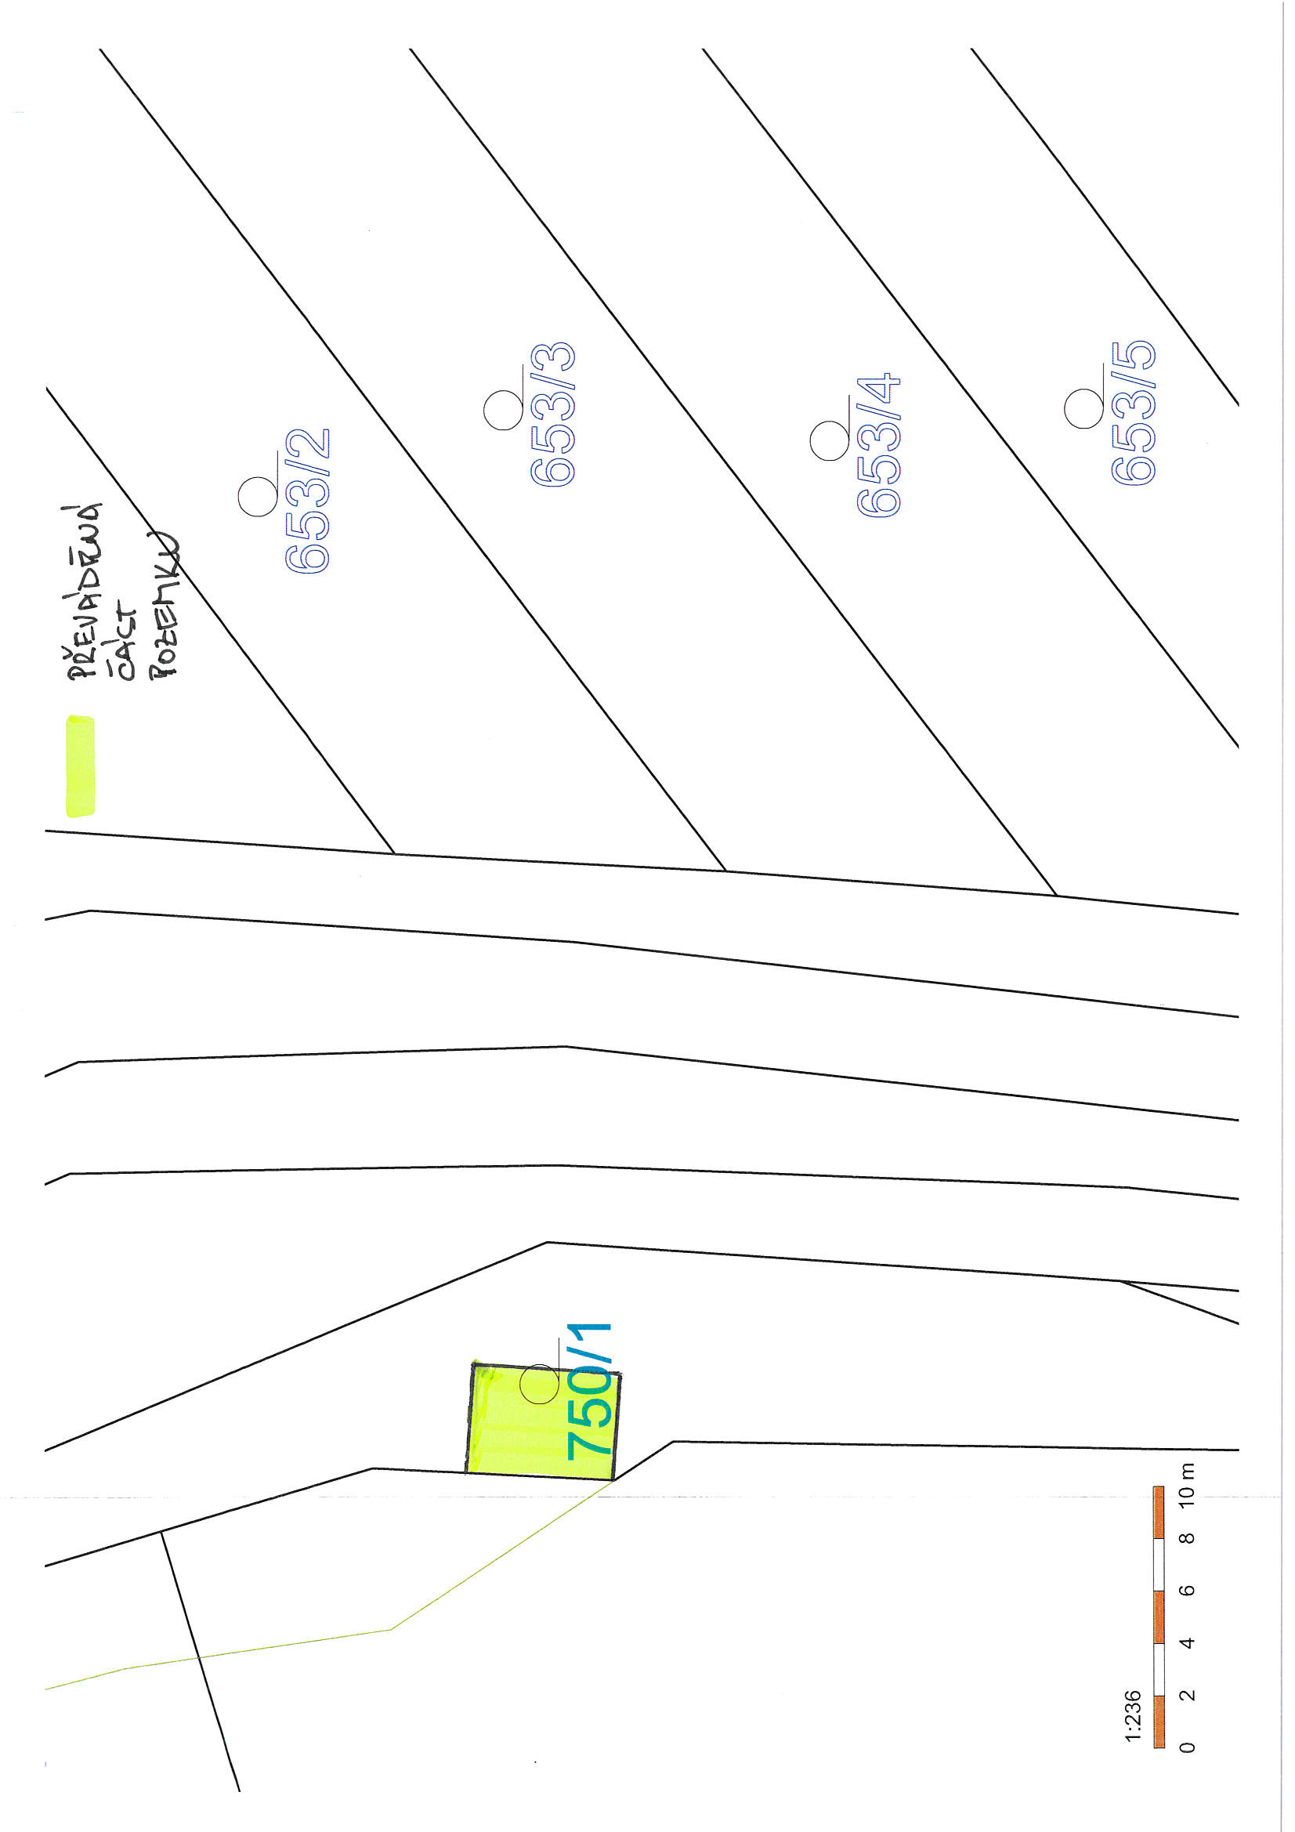

Příloha č. 2 - přehledová situace

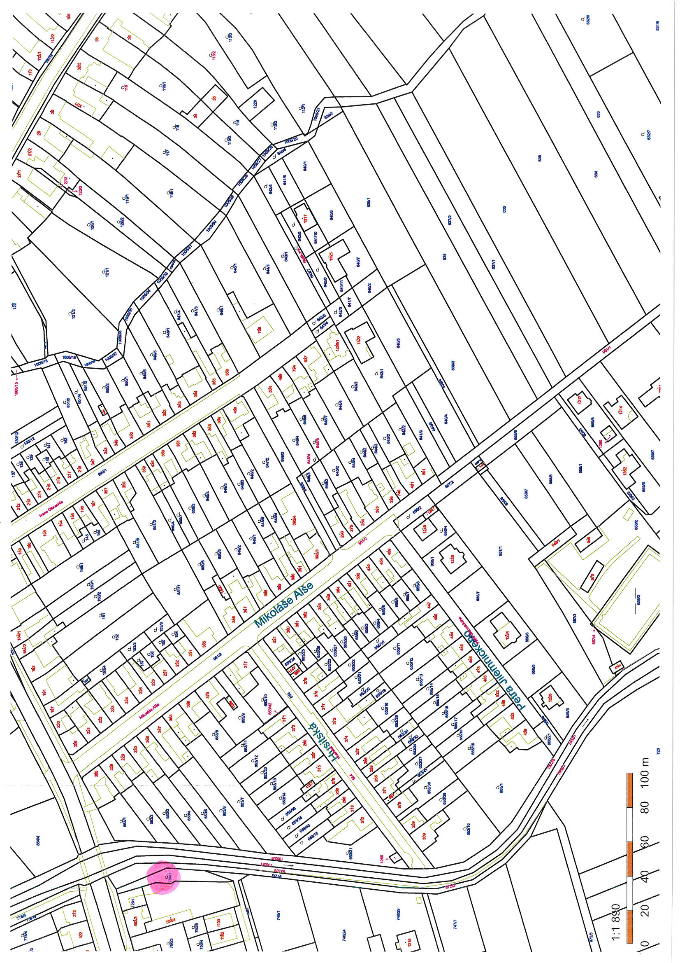

Příloha č. 3 - situační výkres dle projektové dokumentace

